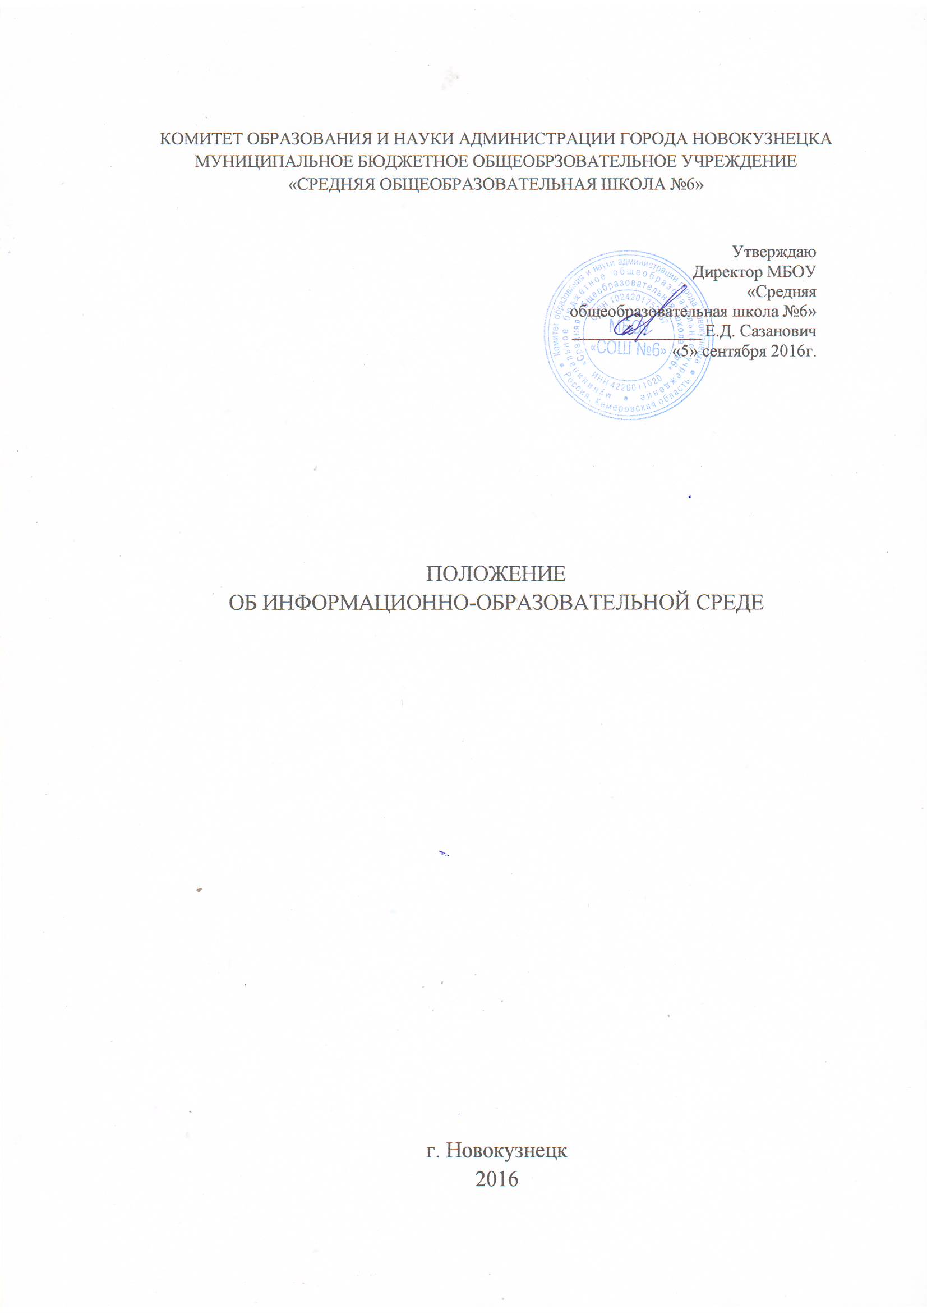

Оглавление
1.НАЗНАЧЕНИЕ И ОБЛАСТЬ ПРИМЕНЕНИЯ..........................................................................................................3

2. НОРМАТИВНОЕ ОБЕСПЕЧЕНИЕ.................................................................................................................3

3. ОСНОВНЫЕ ПОНЯТИЯ..................................................................................................................................4

4. ОБЩИЕ ПОЛОЖЕНИЯ....................................................................................................................................4

5. ЦЕЛИ И ЗАДАЧИ ИОС....................................................................................................................................5

6. СТРУКТУРА ИОС……………….....................................................................................................................6

7. ПРАВА ПОЛЬЗОВАТЕЛЕЙ ИОС...................................................................................................................7

8. ОБЯЗАННОСТИ ПОЛЬЗОВАТЕЛЕЙ ИОС...................................................................................................8

9. ОГРАНИЧЕНИЯ И ЗАПРЕТЫ НА ДЕЯТЕЛЬНОСТЬ ПОЛЬЗОВАТЕЛЕЙ ИОС .....................................9

2

1.НАЗНАЧЕНИЕ И ОБЛАСТЬ ПРИМЕНЕНИЯ
Создание информационно-образовательная среды (ИОС) в школе обусловлено:

• выполнением социального заказа современного общества, направленного на подготовку подрастающего поколения к полноценной работе в условиях глобальной информатизации всех сторон общественной жизни;
• расширением сферы применения информационных технологий в образовательной деятельности;
• необходимостью оптимизации процессов управления современным образовательным учреждением.

2. НОРМАТИВНОЕ ОБЕСПЕЧЕНИЕ

Организация работы информационно-образовательной среды ИОС основывается на следующих документах: Конституция Российской Федерации; Федеральный закон от 29.12.2012 № 273-ФЗ «Об образовании в Российской Федерации»; Стратегия развития информационного общества в Российской Федерации (утверждена Президентом РФ от 07.02.2008 № Пр-212); Государственная программа Российской Федерации «Информационное общество (2011–2020 гг.)» (утверждена распоряжением Правительства РФ от 20.10.2010 № 1815-р); Концепция развития Единой информационной образовательной среды в Российской Федерации (одобрена на заседании подкомиссии по использованию информационных технологий при предоставлении государственных и муниципальных услуг Правительственной комиссии по внедрению информационных технологий в деятельность государственных органов и органов местного самоуправления 11 июня 2013 г. протокол №5 http://210fz.ru/mdx/index.php?id=72) и утверждена министром образования и науки Российской Федерации Д.В. Ливановым); Федеральная целевая программа развития образования на 2011–2015 годы (утверждена постановлением Правительства Российской Федерации от 07.02.2011 № 61); федеральный закона от 27.07.2006 N 152-ФЗ (ред. от 27.07.2010) "О персональных данных" (принят ГД ФС РФ 08.07.2006); Федеральный закон от 07.05.2013 N 99-ФЗ "О внесении изменений в отдельные законодательные акты Российской Федерации в связи с принятием Федерального закона "О ратификации Конвенции Совета Европы о защите физических лиц при автоматизированной обработке персональных данных" и Федерального закона "О персональных данных".

3

3. ОСНОВНЫЕ ПОНЯТИЯ

Информационно-образовательная среда (ИОС) – система информационно-

образовательных ресурсов и инструментов, обеспечивающих условия реализации основной образовательной программы образовательного учреждения.
Информационно-коммуникационные технологии (ИКТ) - совокупность методов, производственных процессов и программно-технических средств, интегрированных с целью сбора, обработки, хранения, распространения, отображения и использования информации в интересах ее пользователей.
Средства ИКТ - комплекс, включающий вычислительное и коммуникационное оборудование, программное обеспечение, лингвистические средства и информационные ресурсы, а также системный персонал и обеспечивающий поддержку динамической информационной модели некоторой части реального мира для удовлетворения информационных потребностей пользователей.

4. ОБЩИЕ ПОЛОЖЕНИЯ

ИОС школы включает в себя совокупность технологических средств (компьютеры, базы данных, коммуникационные каналы, программные продукты и др.), культурные и организационные формы информационного взаимодействия, компетентность участников образовательной деятельности в решении различных задач с применением информационно-коммуникационных технологий (ИКТ), а также наличие служб поддержки применения ИКТ.
Основные характеристики ИОС школы, значимые для организации образовательной деятельности:
• Открытость, которая обеспечивается за счет взаимодействия среды с информационно-образовательным пространством.

• Целостность, т.е. внутреннее единство компонентов среды. За счет этого

обеспечивается целесообразная логика развертывания образовательного процесса: постановка цели, связанная с нею деятельность педагогического работника, деятельность учащихся и планируемый результат.

• Полифункциональность, связанная с тем, что среда может быть источником знаний и одновременно способствовать организации различных форм самостоятельной работы учащихся.
4

ИОС позволяет реализовать дидактические возможности инновационных технологий, эффективно организовать индивидуальную и коллективную работу учащихся, обеспечивая тем самым целенаправленное развитие их самостоятельной познавательной деятельности.

5. ЦЕЛИ И ЗАДАЧИ ИОС

Главная цель ИОС - это единство образовательного пространства школы, повышение качества образования, создание условий для поэтапного перехода к новому уровню образования на основе информационных технологий, создание условий для предоставления дистанционных образовательных услуг и ведение электронного документа оборота в школе.
Основные задачи ИОС:

1) Возможность осуществлять в электронной (цифровой) форме следующие виды

деятельности: •
•

планирование образовательной деятельности;

размещение и сохранение материалов образовательной деятельности, в том

числе – работ учащихся и педагогических работников, используемых участниками образовательной деятельности информационных ресурсов;
• фиксацию хода образовательной деятельности и результатов освоения основной образовательной программы;
• взаимодействие между участниками образовательной деятельности, в том числе – дистанционное посредством сети Интернет, возможность использования данных, формируемых в ходе образовательной деятельности для решения задач управления образовательной деятельностью;
• контролируемый доступ участников образовательной деятельности к информационным образовательным ресурсам в сети Интернет (ограничение доступа к информации, несовместимой с задачами духовно-нравственного развития и воспитания учащихся);
• взаимодействие образовательного учреждения с органами, осуществляющими управление в сфере образования и с другими образовательными учреждениями, организациями.
2) Сокращение бумажного оборота документов и отчетов.

3) Повышение эффективности и скорости принятия управленческих решений за счет использования новых возможностей, предоставляемых ИОС.
5

4) Предоставление возможности быстрого доступа к данным по важнейшим показателям образовательного учреждения за любой период времени.
5) Представление данных показателей в удобном для восприятия и анализа виде. Правильно организованная ИОС школы, в частности грамотное использование ИКТ в
образовательной деятельности, позволяет на новом уровне осуществить дифференциацию обучения, повысить мотивацию учащихся, обеспечить наглядность представления практически любого материала, обучать современным способам самостоятельного получения знаний, что, безусловно, явится условием достижения нового качества образования.

6. СТРУКТУРА ИОС ШКОЛЫ

Организационная структура ИОС школы:

• центральный выделенный сервер для хранения единой базы данных образовательного учреждения и иных информационных ресурсов общего доступа;
• компьютерные классы для преподавания курса информатики, для компьютерной поддержки общеобразовательных предметов, для организации исследовательской, проектной деятельности, внеклассной работы;
• передвижные компютерные классы;

• автоматизированные рабочие места для административных работников, для сотрудников социально-психологической службы, для библиотеки, для методической работы, в учебных предметных кабинетах;
• медиатека, школьный Интернет-центр и пресс-центр. Техническая инфраструктура ИОС образовательного учреждения:
• компьютерная техника (компьютерные классы, отдельные компьютеры, выделенный сервер);
• периферийное и проекционное оборудование (принтеры, сканеры, проекторы и др.);

• локальная вычислительная сеть;

• системное программное обеспечение.

Информационная инфраструктура ИОС образовательного учреждения:

• программное обеспечение общего назначения (текстовые и графические редакторы, электронные таблицы и др.);

6

• программное обеспечение для автоматизации деятельности различных служб (для учета

учащихся и родителей, для кадрового учета, для составления расписания, для анализа успеваемости, для автоматизации библиотеки и др.);
• программно-методическое обеспечение для организации учебно-воспитательного процесса (обучающие и развивающие компьютерные программы, электронные справочники, мультимедийные энциклопедии и др.);
• информационные ресурсы образовательного учреждения (единая база данных, учебно-методические банки данных, мультимедийные учебные разработки, хранилище документов, Web-сайт).

7. ПРАВА ПОЛЬЗОВАТЕЛЕЙ ИОС

Основными пользователями ИОС образовательного учреждения являются: • директор;
• заместитель директора по воспитательной работе;

• заместитель директора по учебно-воспитательной работе; • социальный педагог;
• педагог-психолог; • секретарь;
• библиотекарь;

• педагогический работник выполняющий функции классного руководителя; • педагогический работник;
• учащийся; • родитель.
Права получения информации, доступа к информации, хранящейся в ИОС (без ее изменения), устанавливаются в соответствии со следующими общими принципами:
• персональные данные учащихся доступны педагогическому работнику выполняющему функции классного руководителя, заместителю директора по УВР, директору и по специальным регламентам, частично:
- самому учащемуся;

- родителям данного учащегося.

• персональные данные работника школы доступны самому работнику,

непосредственному руководителю и последующим руководителям;
7

• информация об образовательной деятельности (планы, результаты) доступна

педагогическим работникам и руководящим работникам школы;

• информация о ходе образовательной деятельности отдельного учащегося доступна его

родителям, доступ к этой информации осуществляется через персональный пароль. Данные о деятельности школы доступны широкой общественности через сайт школы, где, в частности, размещаются: устав школы, ее образовательная программа, ежегодный публичный доклад школы и т. д.
• информация о распределении ресурсов доступна работникам школы, органам управления образованием и по специальным регламентам: учащимся школы, родителям учащихся;
• службы информатизации, технологической поддержки, администрирования и

мониторинга ИОС имеют доступ ко всем информационным объектам без ознакомления с содержанием информации и ее использования.
Права получения информации обеспечиваются, в частности, обязанностью тех или иных участников образовательного процесса размещать информацию в ИОС.
Право использования оборудования ИКТ, в том числе использования цифровых носителей информации многократного использования имеют все участники образовательной деятельности.
Пользователи ИОС имеют право на обучение и консультирование в областях, связанных с ИКТ.

8. ОБЯЗАННОСТИ ПОЛЬЗОВАТЕЛЕЙ ИОС

Общая обязанность пользователей ИОС - достигать наибольшей эффективности и качества индивидуального и коллективного труда с запланированными целями и в запланированное время, используя ресурсы образовательного учреждения, в том числе средства ИКТ, расходные материалы, соблюдая технику безопасности, санитарно-гигиенические, юридические, этические и эргономические нормы.
За нарушение или ненадлежащее исполнение своих обязанностей пользователи ИОС несут ответственность в соответствии с действующим законодательством, своими должностными инструкциями (учащиеся – правилами поведения учащихся), договорами (родители – договорами о сотрудничестве) и другими локальными актами школы.

8

Участвовать в принятии решений, оценивании деятельности: реагировать на получаемую информацию, требующую реакции во время, устанавливаемое временным регламентом, размещать в ИОС соответствующую информацию.
Эффективно использовать средства ИКТ, в том числе:

• соблюдать технику безопасности, технические требования и инструкции, гигиенические, эргономические, юридические и этические нормы;
• экономно использовать расходные материалы (бумагу, красящие вещества и т. д.);

• в кратчайшие возможные сроки информировать об обнаруженных поломках,

неисправностях, сбоях, нехватке расходных материалов службу технической поддержке или иные службы;
• давать предложения об улучшении использования средств ИКТ;

• содействовать эффективному использованию средств ИКТ другими, по возможности

предоставляя им консультационную помощь, предостерегая от неправильного использования средств ИКТ.
Пользователь ИОС, распоряжающийся оборудованием (постоянно или временно), обязан выявлять факт неработоспособности (неисправности) оборудования и информировать об этом техническую службу, а также обязан предпринимать аналогичные действия в отношении расходуемых материалов.
Содействовать формированию общей информационной культуры, морали, этики учащихся. Одним из следствий такого формирования должно быть соблюдение соответствующих норм в силу внутренней установки учащегося, а не в силу внешних ограничений.
Работник школы реализует указанные обязанности самостоятельно, при необходимости обращается к информационно-технической службе.
Учащиеся и родители ряд обязанностей реализуют совместно, распределение обязанностей между ними может изменяться динамически.

9. ОГРАНИЧЕНИЯ И ЗАПРЕТЫ НА ДЕЯТЕЛЬНОСТЬ ПОЛЬЗОВАТЕЛЕЙ ИОС

Пользователи ИОС обязаны:

• предпринимать только разрешенные в явной форме действия с данными, в частности, запрещается:
- намеренно негативно влиять на работу информационных систем;
9

- менять чужие данные, кроме специальных, явно оговоренных случаев;

• менять коды исполняемых программ, кроме специальных случаев: программ, созданных

самим участником образовательного процесса (для которых изменение кода также может быть ограничено специальными условиями), программ, изменяемых в рамках учебного задания и т. д.;
• не допускать рассылки информации, существенная часть адресатов которой не предполагала получить ее или могла бы возражать против получения;
• не знакомиться с содержанием информации, создатели или владельцы которой не

предполагали такого знакомства;

• принимать меры по ответственному хранению средств ИКТ, полученных для

индивидуального или группового использования, не оставлять их без присмотра, не допускать порчи оборудования;
• принимать разумные меры по предотвращению запрещаемых выше действий другими участниками образовательной деятельности, в том числе – учащимися;
• получение информации из Интернета или с цифровых носителей должно соответствовать целям и задачам образовательной деятельности. В частности:
- запрещается просмотр сайтов, не предназначенных для знакомства с ними детьми до 18 лет;

- запрещается прослушивание или загрузка (скачивание) из Интернета музыкального

произведения; это допустимо только при наличии явного и конкретного разрешения классного руководителя или руководителя образовательного процесса.
При этом полное предотвращение перечисленных и иных недопустимых действий может быть реализовано только в результате формирования соответствующей культуры и морали у участников образовательной деятельности.

